湖州师范学院求真学院
软件工程开发 实验报告
实验名称： | Git使用

一、实验目的
1、学习Git的使用
2、掌握 Git 分布式版本控制基本原理
3、了解 GitHub，并创建账号和远程仓库。
4、了解版本库、工作区和暂存区的概念。
5、能够创建本地版本库。
6、在本地版本库中添加文件。
7、提交本地版本库到远程仓库。
8、掌握版本回退、管理修改、撤销修改、删除文件。
9、熟练运用GitHub。

二、实验环境
PC机一台
Window操作系统
Git

三、实验内容和要求
1、安装 Git。
2、创建 GitHub 账号，本创建远程仓库。
3、创建本地版本库。
4、管理文件，并能克隆文件。
5、在工作区和暂存区中管理文件。

四、实验步骤与结果
安装Git。
安装完成后，还需要最后一步设置，在命令行输入如下：
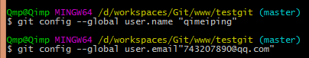
因为Git是分布式版本控制系统，所以需要填写用户名和邮箱作为一个标识。
注意：git config --global 参数，有了这个参数，表示你这台机器上所有的Git仓库都会使用这个配置，当然你也可以对某个仓库指定的不同的用户名和邮箱。
一：创建版本库。
D盘 –> workspace->Git->www下 目录下新建一个testgit版本库。通过命令 git init 把这个目录变成git可以管理的仓库
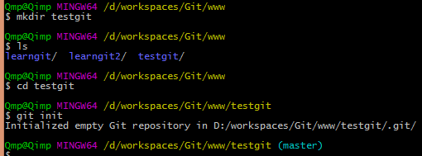
这时候你当前testgit目录下会多了一个.git的目录，这个目录是Git来跟踪管理版本的，没事千万不要手动乱改这个目录里面的文件，否则，会把git仓库给破坏了。如下：
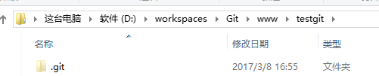
2. 把文件添加到版本库中。
首先要明确下，所有的版本控制系统，只能跟踪文本文件的改动，比如txt文件，网页，所有程序的代码等，Git也不列外，版本控制系统可以告诉你每次的改动，但是图片，视频这些二进制文件，虽能也能由版本控制系统管理，但没法跟踪文件的变化，只能把二进制文件每次改动串起来，也就是知道图片从1kb变成2kb，但是到底改了啥，版本控制也不知道。
在版本库testgit目录下新建一个记事本文件 readme.txt 内容如下：11111111
第一步：使用命令 git add readme.txt添加到暂存区里面去。如下：
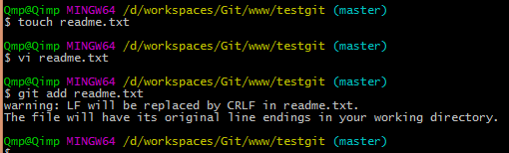
如果和上面一样，没有任何提示，说明已经添加成功了。
第二步：用命令 git commit告诉Git，把文件提交到仓库。
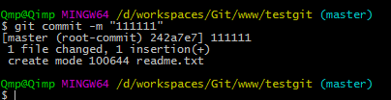
现在已经提交了一个readme.txt文件了，可以通过命令git status来查看是否还有文件未提交，如下：
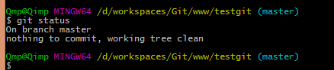
说明没有任何文件未提交，但是我现在继续来改下readme.txt内容，比如我在下面添加一行2222222222内容，继续使用git status来查看下结果，如下：
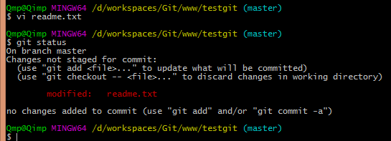
上面的命令告诉我们 readme.txt文件已被修改，但是未被提交的修改。
接下来我想看下readme.txt文件到底改了什么内容，可以使用如下命令：
git diff readme.txt 如下：
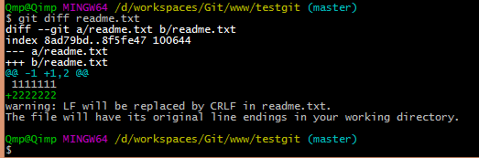
如上可以看到，readme.txt文件内容从一行11111111改成 二行 添加了一行22222222内容。
知道了对readme.txt文件做了什么修改后，我们可以放心的提交到仓库了，提交修改和提交文件是一样的2步(第一步是git add 第二步是：git commit)。
二：版本回退：
如上，我们已经学会了修改文件，现在我继续对readme.txt文件进行修改，再增加一行
内容为3333333.继续执行命令如下：
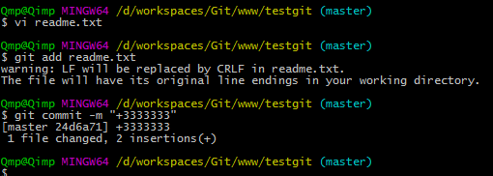
现在我已经对readme.txt文件做了三次修改了，那么我现在想查看下历史记录，如何查呢？我们现在可以使用命令 git log 演示如下所示：
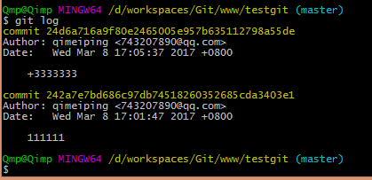
git log命令显示从最近到最远的显示日志，我们可以看到最近2次提交，最近的一次是,增加内容为3333333.第一次默认是 1111111.如果嫌上面显示的信息太多的话，我们可以使用命令 git log -–pretty=oneline 演示如下：
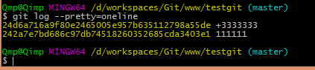
现在我想使用版本回退操作，我想把当前的版本回退到上一个版本，要使用什么命令呢？可以使用如下2种命令，第一种是：git reset --hard HEAD^ 那么如果要回退到上上个版本只需把HEAD^ 改成 HEAD^^ 以此类推。那如果要回退到前100个版本的话，使用上面的方法肯定不方便，我们可以使用下面的简便命令操作：git reset --hard HEAD~100 即可。未回退之前的readme.txt内容如下：
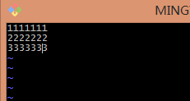
如果想回退到上一个版本的命令如下操作：
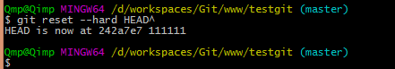
再来查看下 readme.txt内容如下：通过命令cat readme.txt查看
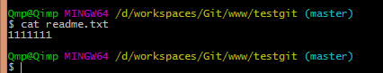
可以看到，内容已经回退到上一个版本了。我们可以继续使用git log 来查看下历史记录信息，如下：
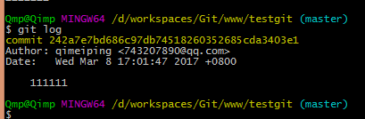
我们看到 增加3333333 内容我们没有看到了，但是现在我想回退到最新的版本，如：有3333333的内容要如何恢复呢？我们可以通过版本号回退，使用命令方法如下：
git reset --hard 版本号 ，但是现在的问题假如我已经关掉过一次命令行或者333内容的版本号我并不知道呢？要如何知道增加3333内容的版本号呢？可以通过如下命令即可获取到版本号：git reflog 演示如下：
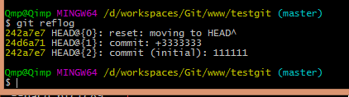
通过上面的显示我们可以知道，增加内容3333的版本号是 24d6a71.我们现在可以命令
git reset --hard 24d6a71来恢复了。演示如下：
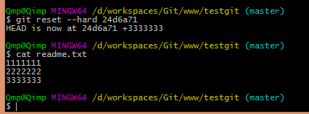
可以看到 目前已经是最新的版本了。
三：理解工作区与暂存区的区别？
工作区：就是你在电脑上看到的目录，比如目录下testgit里的文件(.git隐藏目录版本库除外)。或者以后需要再新建的目录文件等等都属于工作区范畴。
版本库(Repository)：工作区有一个隐藏目录.git,这个不属于工作区，这是版本库。其中版本库里面存了很多东西，其中最重要的就是stage(暂存区)，还有Git为我们自动创建了第一个分支master,以及指向master的一个指针HEAD。
我们前面说过使用Git提交文件到版本库有两步：
第一步：是使用 git add 把文件添加进去，实际上就是把文件添加到暂存区。
第二步：使用git commit提交更改，实际上就是把暂存区的所有内容提交到当前分支上。
我们继续使用demo来演示下：
我们在readme.txt再添加一行内容为4444444，接着在目录下新建一个文件为test.txt 内容为test，我们先用命令 git status来查看下状态，如下：
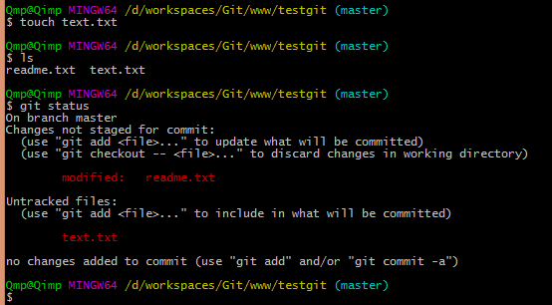
现在我们先使用git add 命令把2个文件都添加到暂存区中，再使用git status来查看下状态，如下：
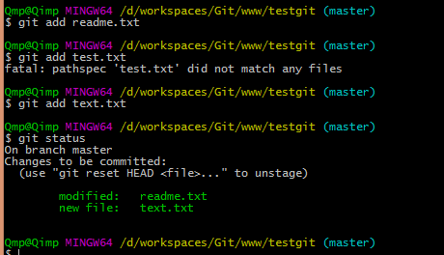
接着我们可以使用git commit一次性提交到分支上，如下：
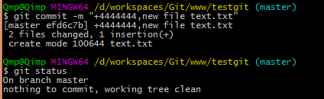
四：Git撤销修改和删除文件操作。
一：撤销修改：
比如我现在在readme.txt文件里面增加一行 内容为555555，我们先通过命令查看如下：
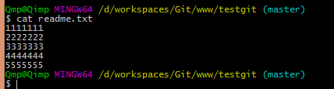
在我未提交之前，我发现添加5555555内容有误，所以我得马上恢复以前的版本，现在我可以有如下几种方法可以做修改：
第一：如果我知道要删掉那些内容的话，直接手动更改去掉那些需要的文件，然后add添加到暂存区，最后commit掉。
第二：我可以按以前的方法直接恢复到上一个版本。使用 git reset --hard HEAD^
但是现在我不想使用上面的2种方法，我想直接想使用撤销命令该如何操作呢？首先在做撤销之前，我们可以先用 git status 查看下当前的状态。如下所示：
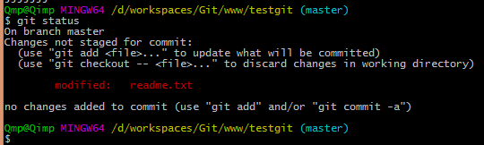
可以发现，Git会告诉你，git checkout -- file 可以丢弃工作区的修改，如下命令：
git checkout -- readme.txt,如下所示：
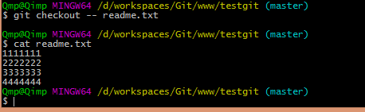
命令 git checkout --readme.txt 意思就是，把readme.txt文件在工作区做的修改全部撤销，这里有2种情况，如下：
- readme.txt自动修改后，还没有放到暂存区，使用 撤销修改就回到和版本库一模一样的状态。
- 另外一种是readme.txt已经放入暂存区了，接着又作了修改，撤销修改就回到添加暂存区后的状态。
对于第二种情况，我想我们继续做demo来看下，假如现在我对readme.txt添加一行 内容为6666666，我git add 增加到暂存区后，接着添加内容7777777，我想通过撤销命令让其回到暂存区后的状态。如下所示：
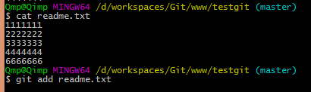
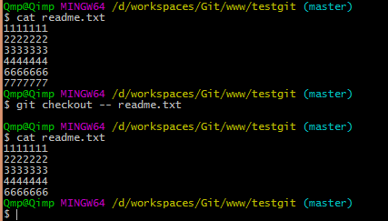
注意：命令git checkout -- readme.txt 中的 -- 很重要，如果没有 -- 的话，那么命令变成创建分支了。
二：删除文件。
假如我现在版本库testgit目录添加一个文件b.txt,然后提交。如下：
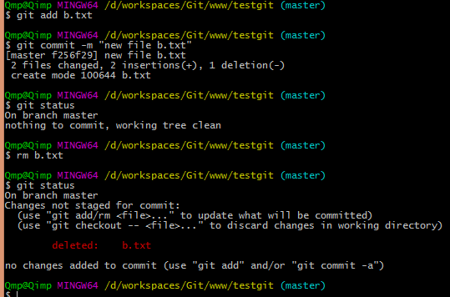
如上：一般情况下，可以直接在文件目录中把文件删了，或者使用如上rm命令：rm b.txt ，如果我想彻底从版本库中删掉了此文件的话，可以再执行commit命令 提交掉，现在目录是这样的，
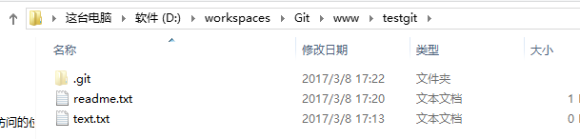
只要没有commit之前，如果我想在版本库中恢复此文件如何操作呢？
可以使用如下命令 git checkout -- b.txt，如下所示：
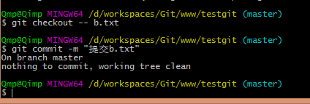
再来看看我们testgit目录，添加了1个文件了。如下所示：
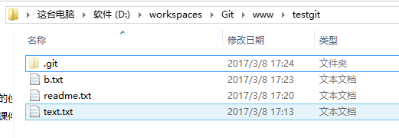
第一步：创建SSH Key。在用户主目录下，看看有没有.ssh目录，如果有，再看看这个目录下有没有id_rsa和id_rsa.pub这两个文件，如果有的话，直接跳过此如下命令，如果没有的话，打开命令行，输入如下命令：
ssh-keygen -t rsa –C “743207890@qq.com”, 由于我本地此前运行过一次，所以本地有，如下所示：
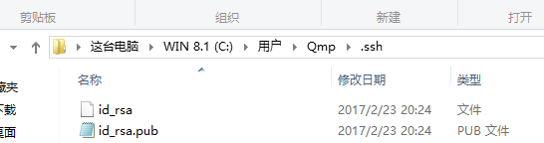
id_rsa是私钥，不能泄露出去，id_rsa.pub是公钥，可以放心地告诉任何人。
第二步：登录github,打开” settings”中的SSH Keys页面，然后点击“Add SSH Key”,填上任意title，在Key文本框里黏贴id_rsa.pub文件的内容。
点击 Add Key，你就应该可以看到已经添加的key。
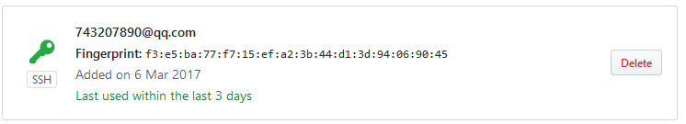
- 如何添加远程库？
现在的情景是：我们已经在本地创建了一个Git仓库后，又想在github创建一个Git仓库，并且希望这两个仓库进行远程同步，这样github的仓库可以作为备份，又可以其他人通过该仓库来协作。
首先，登录github上，然后在右上角找到“create a new repo”创建一个新的仓库。如下：
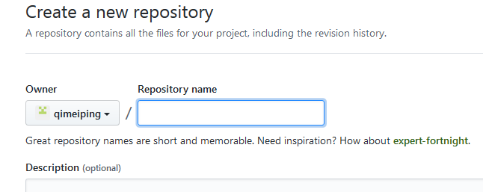
在Repository name填入testgit，其他保持默认设置，点击“Create repository”按钮，就成功地创建了一个新的Git仓库：
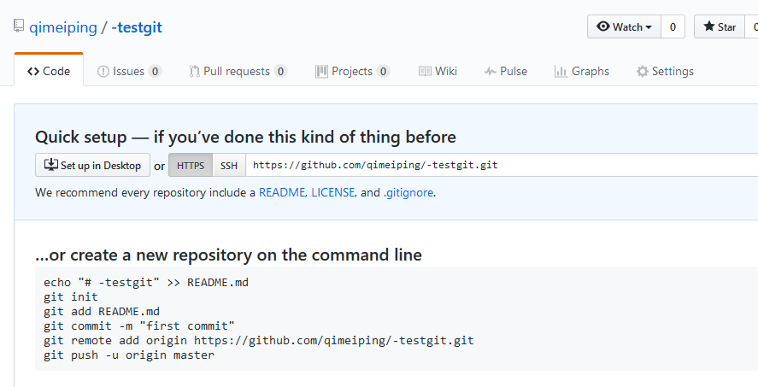
目前，在GitHub上的这个testgit仓库还是空的，GitHub告诉我们，可以从这个仓库克隆出新的仓库，也可以把一个已有的本地仓库与之关联，然后，把本地仓库的内容推送到GitHub仓库。
现在，我们根据GitHub的提示，在本地的testgit仓库下运行命令：
git remote add origin https://github.com/qimeiping/-testgit.git
所有的如下：
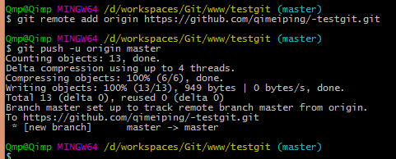
把本地库的内容推送到远程，使用 git push命令，实际上是把当前分支master推送到远程。
由于远程库是空的，我们第一次推送master分支时，加上了 –u参数，Git不但会把本地的master分支内容推送的远程新的master分支，还会把本地的master分支和远程的master分支关联起来，在以后的推送或者拉取时就可以简化命令。推送成功后，可以立刻在github页面中看到远程库的内容已经和本地一模一样了，上面的要输入github的用户名和密码如下所示：
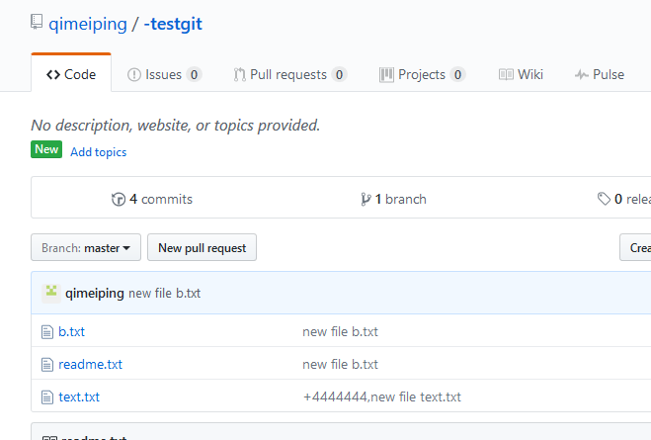
从现在起，只要本地作了提交，就可以通过如下命令：
git push origin master
把本地master分支的最新修改推送到github上了，现在你就拥有了真正的分布式版本库了。
2. 如何从远程库克隆？
上面我们了解了先有本地库，后有远程库时候，如何关联远程库。
现在我们想，假如远程库有新的内容了，我想克隆到本地来 如何克隆呢？
首先，登录github，创建一个新的仓库，名字叫testgit2.
现在，远程库已经准备好了，下一步是使用命令git clone克隆一个本地库了。如下所示：
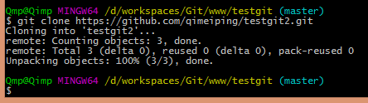
接着在我本地目录下 生成testgit2目录了，如下所示：
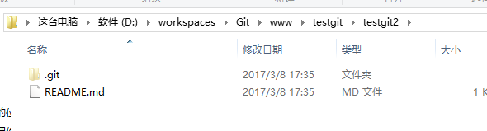

五、实验分析
分析：
本实验中，需要充分理解git仓库中的工作区，暂存区以及版本库，工作区即临时编辑的地方，暂存区则是临时存储，一次工作完毕，需要将暂存区修改的内容一并提交到版本库中，没有提交到版本库时，则可撤销修改，否则需要版本回退，一次版本回退则是撤销了该次提交的所有修改内容。

六、实验成绩

